附件一：
羽毛球技能测试内容及评分标准

一、比赛内容及分值
1.前场技术（正反手放、勾、推），满分20分
2.后场技术（直线和斜线高远球、吊球），满分20分

3.实战能力，满分60分
二、比赛方法
1.前场技术（正反手放、勾、推，共20分）
（1）测试方法
①右侧区击球（共10个球）
由考评人员向测试者右侧网前抛球，测试者站在前发球线外上网并按照固定的顺序（共击8个球）：放、勾、推技术把球分别击到指定的区域内（A、B、C、D），并轮转2次。最后剩下的两球由测试者将球击到提前选择的2个区域内（从A、B、C、D中选其二，但是两点不能相同）。（见下图）

②左侧区击球（共10个球）
由考评员向测试者左侧网前抛球，测试者站在前发球线外上网并按照固定的顺序（共击8个球）：放、勾、推技术把球分别击到指定的区域内（A、B、C、D），并轮转2次。最后剩下两球由测试者击到提前选择的2个区域内（从A、B、C、D中选其二，但是两点不能相同）。（见下图）
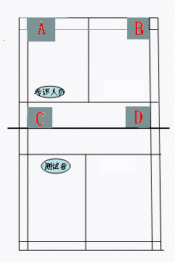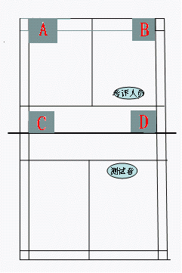
（2）测试要求：测试者必须站在前发球线外准备，落点必须严格按照A、B、C、D的顺序走。（A、B、C、D的面积都是0.8m*0.8m），并且最后两球自由选择落点，但是要在测试前提前选择，并且两点不同。
（3）评分标准：将前场两组测试中进入有效区域的球数相加（见表1）。
表1 前场技术评分表
分值 | 20 |  | 19 | 18 | 17 | 16 | 15 | 14 | 13
成绩（个） | 16（含）以上 |  | 15 | 14 | 13 | 12 | 11 | 10 | 9
分值 | 12 | 11 | 10 | 9 | 8 | 7 | 6 | 5 | 0
成绩（个） | 8 | 7 | 6 | 5 | 4 | 3 | 2 | 1 | 0
2.后场技术（直线和斜线高远球、吊球，共20分）
（1）测试方法

①右侧区击球（共10个球）
由考评人员发高球，测试者站在右场区双打后发球线外，分别应用高球和吊球技术将球击到指定的区域内，并轮转2次.最后两球的落点由受试者在A、C中选择一个和B、D中选择一个。（见下图）

②左侧区击球（共10个球）
由考评人员发高球，测试者站在左场区双打后发球线外，分别应用高球和吊球技术将球击到指定的区域内（A、B、C、D），并轮转2次.最后两球的落点由受试者在A、C中选择一个和B、D中选择一个。（见下图）
（2）测试要求：测试者在双打后发球线后准备击球。要求快速吊球，网顶穿过并进入吊球落点有效区域为成功。考评员发球后受试者可以选择起跳或原地吊球。受试者可以根据来球情况判断移动，并将球击向指定区域。落点必须严格按照A、B、C、D的顺序走。（四个区域面积为0.8m*0.8m），并且自由选择的两点要在测试前提前选择。界外球受试者可以根据判断不接，重新发球，滚网过网重发。
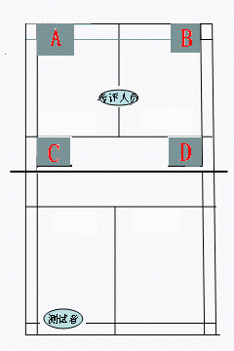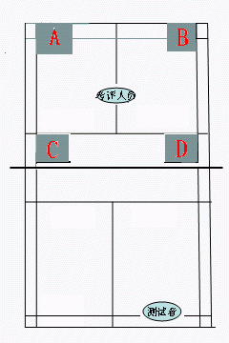

（3）评分标准：将后场两组测试中进入有效区域的球相加。
后场技术评分表
分值 | 20 |  | 19 | 18 | 17 | 16 | 15 | 14 | 13
成绩（个） | 16（含）以上 |  | 15 | 14 | 13 | 12 | 11 | 10 | 9
分值 | 12 | 11 | 10 | 9 | 8 | 7 | 6 | 5 | 0
成绩（个） | 8 | 7 | 6 | 5 | 4 | 3 | 2 | 1 | 0

（三）实战能力（60分）
1.测试方法：分别组织男女进行比赛。赛制一局，21分制每球得分。比赛采用国家体育总局颁布的最新《羽毛球竞赛规则》。测试将根据参赛人数进行分组抽签，采用小组单循环、交叉淘汰等方式决出比赛名次。
2.评分标准：比赛成绩=$\frac{N−R+1}{N}$×60，其中N为该专项考试人数，R为比赛名次。
附件二：
跆拳道技能测试内容及评分标准
一、考核指标与所占分值
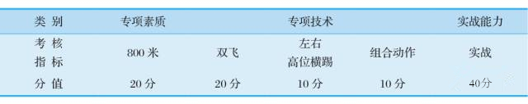
二、考试方法与评分标准
（一）专项素质800米（20分）
1. 考试方法：测试者可穿钉鞋。每人测试1次，成绩计取到百分位。计取成绩采用手计时。使用手计时，每道须由三名计时员计取成绩，所计成绩的中间值或相同值为最终成绩。
2. 评分标准：按照800米体重分级系数（表 1-1），将计取成绩换算成得分（表 1-2）后，与测试者体重级别对应系数相乘，即为最后成绩，最高20分。
表1-1 跆拳道800米体重分级系数
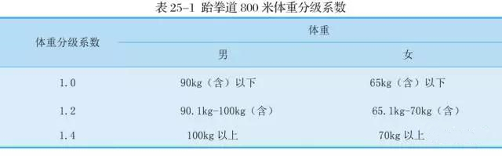
表1-2 跆拳道800米评分表

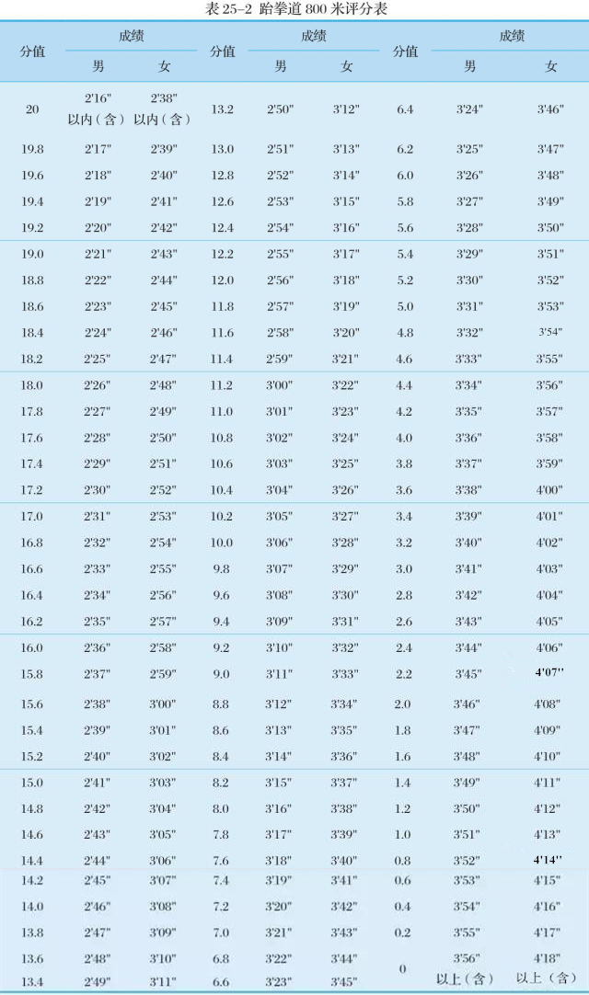
（二）专项技术
1. 双飞（20分）
（1）考试方法：测试者在 20 秒规定时间内使用双飞踢技术连续击打大沙包，两脚不可同时着地，准确、有力、符合双飞踢技术标准的击打，方被视为有效击打。考评人员对考生所完成有效击打的次数进行计数，无效击打不予计数。沙包底部距离地面的高度为：男生身高 170cm以下为 85cm，身高 170cm 以上为 95cm；女生身高 160cm 以下为 70cm，身高 160cm 以上为75cm。
（2）评分标准：见表 1-3
表1-3双飞评分表
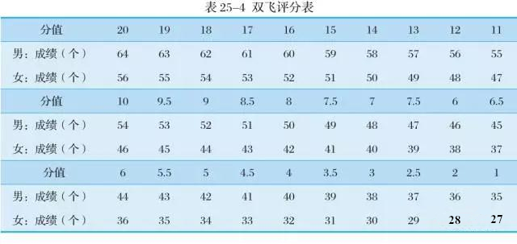
2. 左右高位横踢（10分）
（1）考试方法：测试者在20 秒规定时间内使用高横踢技术连续击打脚靶（左右腿交替进行），每个技术动作须动作路线正确、步法灵活、动作连贯、速度快、力量足、有气势、击打准确及效果明显，方被视为有效击打。考评人员对考生所完成有效击打的次数进行计数，无效击打不予计数。靶位高度为：以测试者的胸部为最低靶位高度。
（3）评分标准：见表 1-4。
表1-4 高位横踢评分表
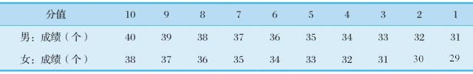
3. 组合动作（脚靶技术 10分）
（1）考试方法：一人拿脚靶，测试者依次完成：前腿下劈—后腿横踢—旋风踢、左右横踢—后踢、前腿横踢—下劈—后踢、后撤步—后腿下劈击头—后旋踢击头四个组合动作，要求测试者技术动作规范、协调，有节奏感，每组动作完成后再进行下一组的动作。
（2）评分标准：考评人员参照跆拳道组合动作评分细则（表 1-5），独立对应聘教师的技术规格（速度、力量、协调、衔接转换、空间感）、技术发挥、动作完成等方面进行综合评定。采用10分制评分，分数至多可到小数点后1位。
表1-5组合动作评分细则
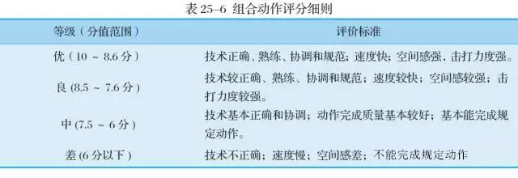
（三）实战能力（40分）
1．考试方法：体重分级按照中国跆拳道协会审定的竞赛规则执行（见表 1-6），在同一体重级别内，测试者随机配对进行实战（如考生之间无合适级别，可与高水平跆拳道队员进行实战）。配对测试者在跆拳道垫子上进行实战，共一局，实战时间为 1 ～ 2 分钟。若双方实力悬殊，为保护考生安全，主考评员可提前终止实战。
表1-6 跆拳道实战体重分级表
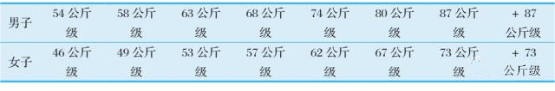
评分标准：考评人员参照跆拳道实战能力评分细则（表 1-7），独立对考生的礼仪、精神、意志品质、技术运用（准确性、协调性、灵活性、连贯性、速度、击打效果等）、战术运用、临场应变能力、得分意识、高难度技术运用等方面进行综合评定。采用 40分制评分。
表1-7跆拳道实战能力评分细则
等级（分值范围） | 评价标准
优（40 ~34 分） | 礼仪规范，精神状态好，勇猛顽强；进攻积极主动，防守动作 到位，反击快速、及时，击打目标准确、有力度，技术正确、 熟练、协调和规范；临场应变能力强 进攻、防守、反击意识明确， 战术运用恰当；高难度技术使用得当。
良（34 ~30 分） | 礼仪较规范，精神状态好；进攻较积极主动，防守动作较到位， 击打目标较准确且有一定力度，技术较正确、熟练、协调和规范； 临场应变能力较强；进攻、防守、反击意识较明确，战术运用 较恰当；高难度技术使用较得当。
中（30 ~24分） | 礼仪基本规范；有主动进攻，防守或反击动作基本到位，击打 目标基本准确但力度小，技术基本正确和协调；临场应变能力 一般；战术运用基本恰当。
差（24分以下） | 礼仪不规范；进攻不积极主动，防守消极，反击动作不到位， 击打目标不准确且无力度，技术不正确；临场无应变能力；战 术运用不恰当。

三、其他
测试者必须穿跆拳道道服进行考试，自备护裆和护齿。考评组提供头盔、护胸、护臂、护腿。
附件三：
副项测试内容

所有报名参加测试者除测试主项外，须选一项与主项不同的项目作为副项参与测试,副项在理论测试前需确认。
项目包括：田径、足球、篮球、排球、乒乓球、羽毛球、网球、武术、跆拳道、体育舞蹈、健美操、健美、瑜伽、绳毽、游泳等。

